

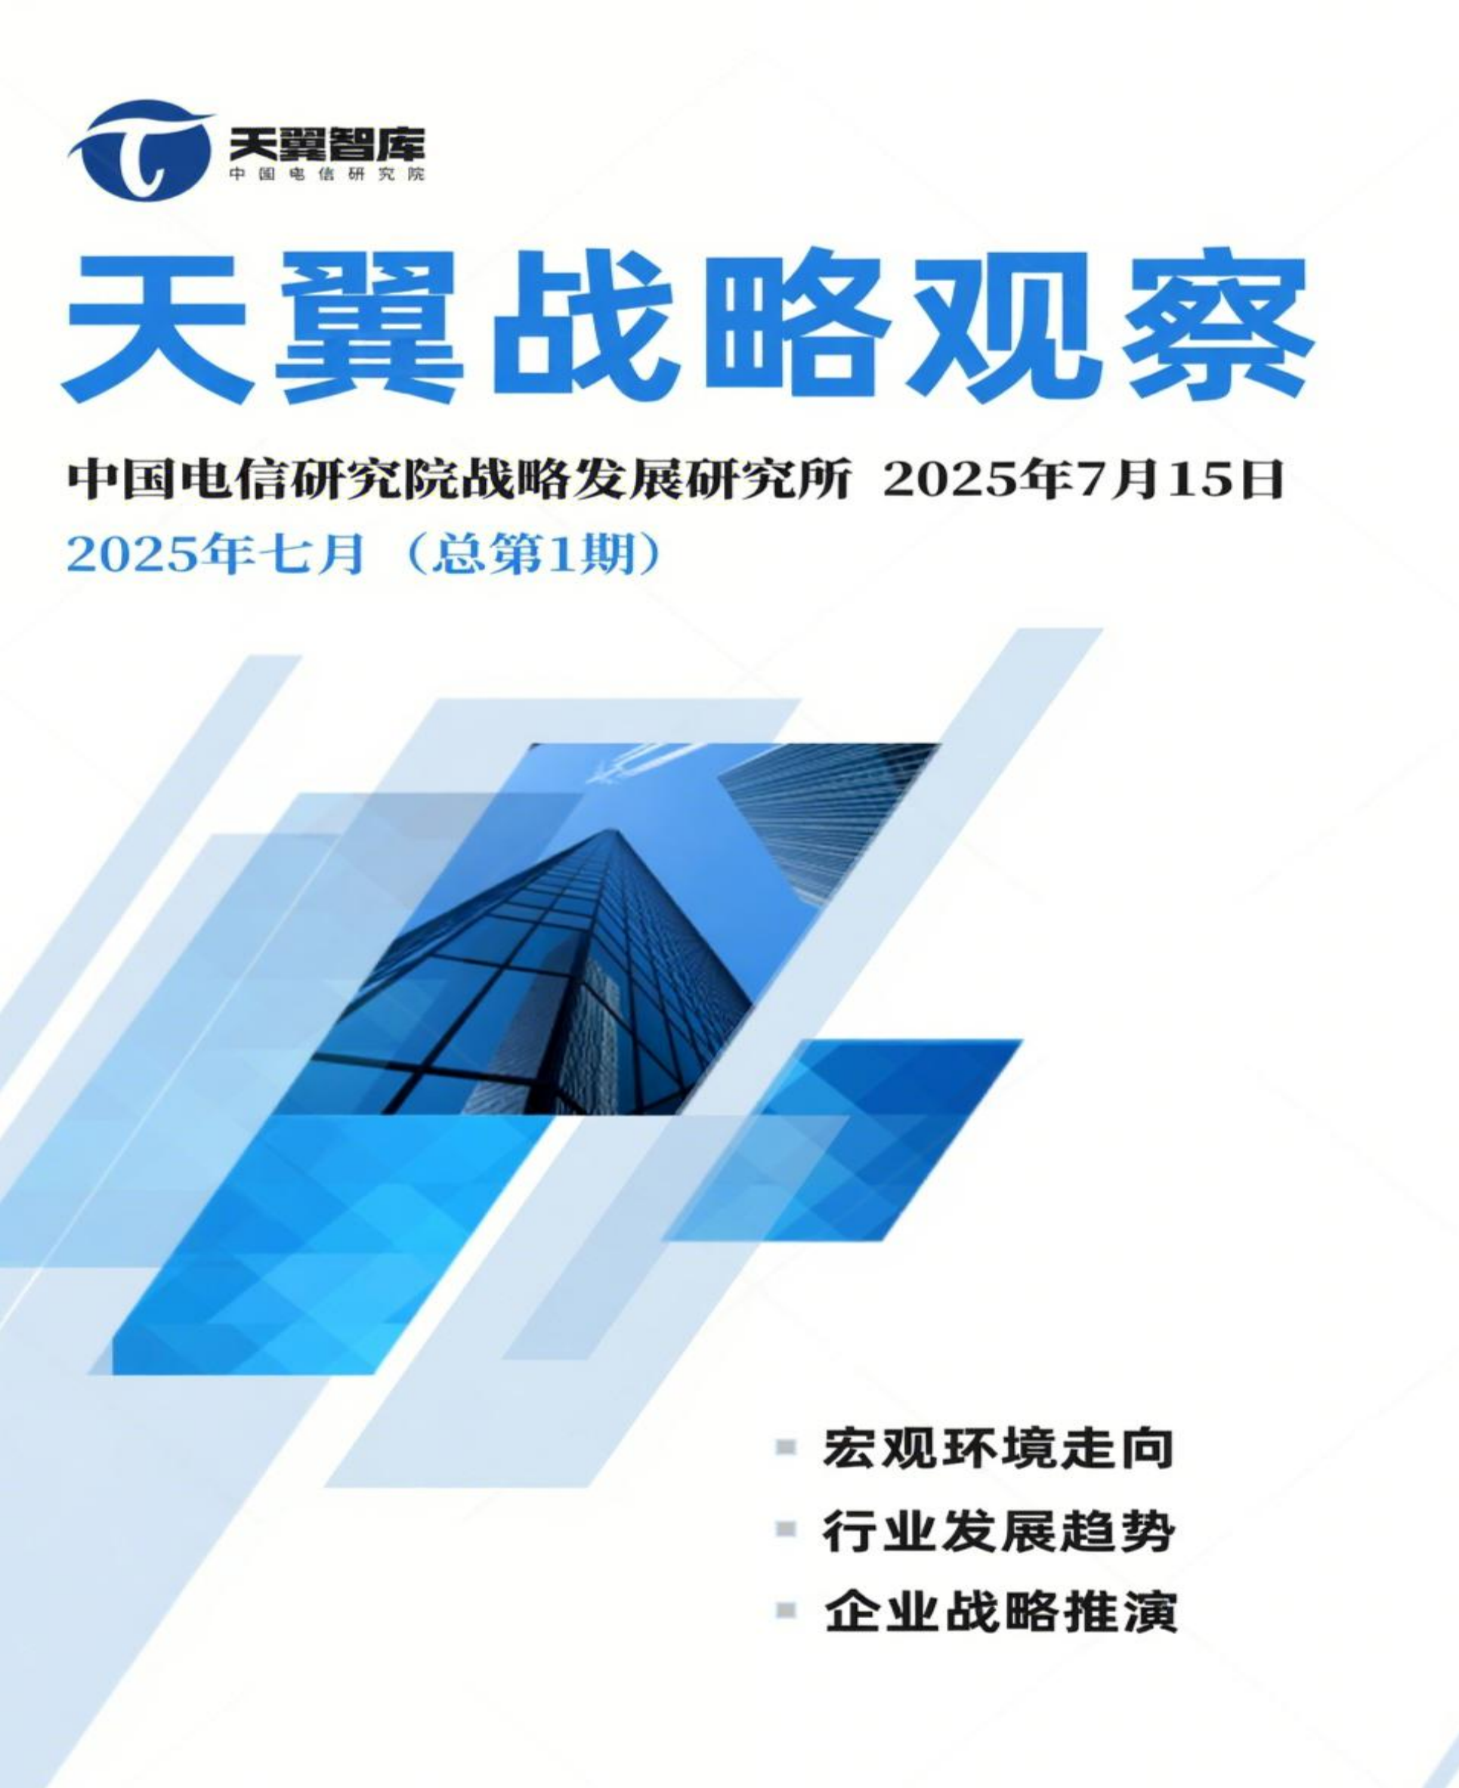

2025 年九月刊（总第 3 期）

目录
【一：宏观环境篇】 3
1.1 全国数标委发布 19 项技术文件， 支撑全国一体化算力网建设3

1.2 九部门印发《关于加快推进质量认证数字化发展的指导意见》
4
1.3 工信部推动卫星通信产业发展 5

1.4 欧洲 6G 试验与毫米波芯片首发引领未来通信 6
【二：行业发展篇】 7
2.1 全球 AI 产业资本与算力融合加速 ：硬件与模型结合成为核心
壁垒 7
2.2 先正达推出 Cropwise AI 与 Planting 工具，AI 赋能精准农业 8
2.3 我国 自 主研发“C909 医疗飞机 ”， 将服务“ 一带一路 ”共建
国家 9
2.4 英伟达押注 Quantinuum， 量子计算成算力新赛道 10
【三：企业战略篇】 11
3.1 中联通：获批手机直连卫星业务 11

3.2 微软云： 空芯光纤技术实现 40 年来最大突破，将规模部署.12

3.3 运营商： 算网一体与 5G-A+AI 齐头并进 13

3.4 中移动：6G 内生智能与语义通信实现关键突破 14

【 一：宏观环境篇】

1.1 全国数标委发布 19 项技术文件，支撑全国一体化算力网建设

9 月 5 日，全国数据标准化技术委员会在国家数据局指导下，正式高质量数据集4 项、全国一体化算力网 9 项、数据基础设施3 项、可信数据空间3 项。此次文件的制定与发布， 旨在贯彻落实《关于深入实施“ 东数西算 ”工程加快构建全国一体化算力网的实施意见》、《国家数据基础设施建设指引》、《可信数据空间发展行动计划（2024—2028 年）》等政策要求。业内指出，一次性集中发布 19 项技术文件，既反映了我国在数据和算力基础设施标准化体系建设上的加速态势，也为后续大规模产业落地提供了统一规范和制度保障，释放出政策与产业深度融合的信号。
解读：此次 19 项技术文件的发布，揭示了政策对数据要素化、全国一体化算力网和可信数据空间的战略部署，标志着我国数据与算力产业进入“标准引领、体系建设 ”的新阶段，算力、数据、网络全面开始走向标准化和规模化。未来三到五年，数据标准和算力网建设将深度结合，推动全国范围内的数据流通、跨区域算力调度和可信共享，加速形成统一开放、安全可控的数字基础设施体系。对运营商而言，这是机遇也是挑战：一方面需积极参与标准落地，深化在东

数西算、数据中心互联、可信数据空间中的建设和运营；另一方面应加快完善网络+算力+数据服务一体化平台，携手产业链上下游形成自主可控的数字生态，避免被动跟随。

1.2 九部门印发《关于加快推进质量认证数字化发展的指导意见》

9 月 12 日，市场监管总局联合中央网信办、发改委、教育部、工信部等 15 部门共同印发《关于加快推进质量认证数字化发展的指导意见》，提出要把质量认证数字化作为持续赋能产业数字化转型升级、充分释放技术和数据生产要素价值、加快激活新质生产力、全面服务经济社会高质量发展的重要抓手。意见提出，到 2030 年，逐步完善新业态下的质量认证数字化建设顶层制度设计，健全数字化评价规则和技术规范，探索机器可读标准在认证中应用，选育 10 家优秀数字化认证机构和 50 个数字化认证项目，形成认证赋能重点行业重点领域数字化转型优良案例。
解读：随着数字经济特别是数字中国战略的深入推进，传统质量认证体系逐步显现出适应性不足、响应不够及时、数据共享困难等问题。认证机构普遍面临关键评价数据获取方式落后、认证评价方式智能化程度不高、服务企业精准化能力不强等挑战。与此同时，智能制造、智慧农业、数字医疗、绿色低碳等新兴领域对高效、智能、精准的质量认证服

务也提出了更高要求。运营商应加快参照《指导意见》积极研发设计，利用区块链、人工智能等新技术重构质量认证全流程，推出具备数据驱动、全周期在线监控和动态质量服务等特质的全新业务解决方案。

1.3 工信部推动卫星通信产业发展

8 月 27 日，工业和信息化部发布《关于优化业务准入促进卫星通信产业发展的指导意见》，明确提出到2030 年，
手机直连卫星实现规模化应用，卫星通信用户数将超过千万。意见提出，鼓励电信运营商依托低轨卫星互联网，不仅提供话音和短消息服务，还要拓展高速数据服务，带动终端设备、地面站建设等产业链环节加快发展。通过“手机直连卫星 ”模式，用户无需更换终端即可在偏远山区、海洋和跨境场景获得连续通信保障，为数字普惠、应急通信和“一带一路 ”沿线国家合作提供新支撑，凸显卫星通信在国家安全和社会发展中的战略价值。
解读：此次工信部出台的《指导意见》，是在国家加快推动卫星通信融入新发展格局的大背景下出台的政策， 目标直指手机直连卫星规模化应用，并将其作为未来数字基础设施的重要组成部分。预计未来十年，随着低轨卫星互联网建设加速，卫星通信将在高速数据、移动直连和跨境互联等方面迎来突破，空中计算与天地一体化网络潜力巨大，将重塑

全球通信格局。运营商将在高速数据服务、应急通信和国际业务拓展中获得新机遇，但也需在频谱资源管理、卫星互联互通和商业合作模式上加快探索与部署。

1.4 欧洲 6G 试验与毫米波芯片首发引领未来通信

9 月，欧盟“地平线 ”计划支持的 TrialsNet 项 目正式启动，覆盖博物馆、机场、医院等典型场景，重点测试6G在元宇宙、协作机器人、电子健康等领域的应用。项 目由 22家欧洲机构参与， 旨在验证 6G 技术性能并推动标准化，代表欧洲在下一代通信前沿的战略投入。同月，德氪微电子发布全球首款 USB3.0/5G 以太网毫米波无线隔离芯片，实现非接触式高速信号隔离，带宽6.25Gbps、耐压达万伏，突破传统光耦极限。该产品面向汽车、工业等场景，展现毫米波在高可靠、高速率数据传输与安全隔离中的应用潜力。
解读：欧洲 TrialsNet 聚焦真实场景下的 6G 应用验证，体现了欧盟在技术与标准话语权上的前瞻布局，德氪微的毫米波隔离芯片则填补了非接触式高速隔离领域的空白，推动通信与半导体技术交汇。两则消息表明，全球 6G 应用探索与核心器件创新正同步加速，全球6G通信研发正进入“场景牵引+硬件突破 ”的双轮驱动阶段，运营商需紧跟6G 国际试验步伐，积极参与跨境标准化合作，加大在毫米波、芯片

级隔离与高安全传输上的研究与应用，同时通过算力网络+6G 试验网+产业链联合攻关，提前卡位未来通信生态。

【二：行业发展篇】

2.1 全球 AI 产业资本与算力融合加速：硬件与模型结合成为核心壁垒

9 月 7 日，荷兰芯片设备巨头 ASML 宣布向法国AI公司Mistral AI 投资 15 亿美元，领投约 20 亿美元的融资并成为其最大股东。ASML 主动跨界押注大模型企业，释放出“硬件不再只是硬件，算力与模型的结合才是核心壁垒 ”的信号，其路径与谷歌、亚马逊等巨头自研芯片战略高度相似。另一方面，9 月 5 日，《金融时报》报道称，美国 OpenAI 与博通合作自研AI 芯片，预计 2026 年量产，由台积电代工，专供 OpenAI 内部系统， 旨在降低对英伟达 GPU 依赖并优化成本与效率。
解读：这两则事件表明，全球AI产业正加速进入“硬件+算力+模型 ”一体化时代，芯片、算法与应用的深度融合已成为巨头构建生态护城河的关键。预计未来五年，AI产业将呈现“算力自主化+模型差异化 ”双驱动格局，全球计算生态正重塑，空中计算与算力网络成为潜在增长引擎。AI 与算力结合的趋势要求运营商加快向“算力服务商 ”转型，积

极布局分布式数据中心、算力调度平台与跨境AI 网络互联，并通过与AI企业合作，共建“ 网络+算力+应用 ”融合生态，以避免沦为纯粹的基础设施管道。

2.2 先正达推出 Cropwise AI 与 Planting 工具，AI 赋能精准农业

2025 年9 月 1 日，先正达数字业务在巴西正式上线
Cropwise Planting 工具，经过一年测试，平均提升作物产量潜力约3%，并在部分作物实现肥料成本降低25%。此前，
2024 年 10 月 25 日，先正达集团在伦敦世界农业科技创新峰会上发布 Cropwise AI，通过融合大语言模型与农艺数据，
帮助农民实现精准决策，提高作物产量与盈利能力。两大产品结合农艺知识与AI算法，能够识别土壤差异、优化投入 品应用，并利用卫星影像和历史数据提供可操作的种植方案，标志着农业生产进入“数据+模型 ”驱动的新阶段。
解读：Cropwise AI 与 Planting 工具的推出，延续了先正达在数字农业上的布局，从数据采集、预测建模到精准管理，形成了一体化解决方案。它代表了AI 与农艺深度结合的实践路径。未来三到五年，AI驱动的精准农业将在拉美、欧美等市场快速扩展，农业生产将从经验驱动转向数据与模型驱动，实现更高效、更可持续的粮食增产。精准农业需要卫星遥感、物联网和边缘计算支持，运营商可通过布局农业

专网、低轨卫星通信和云-边-端算力服务，深度参与智慧乡村建设，打造“ 网络+算力+应用 ”一体化数字农业解决方案。

2.3 我国自主研发“C909 医疗飞机” ，将服务“一带一路”共建国家

9 月 7 日，我国自主研发的“五官健康C909飞机医院 ”在复旦大学附属眼耳鼻喉科医院与中国商用飞机有限责任
公司合作下完成首飞，正式启用这一集成移动诊室、综合检查、培训实操及 5G 远程会诊功能的空中移动医疗平台。当天，10 余名疑难眼耳鼻喉科疾病患者在“飞机医院 ”上完成了精密检查与会诊。尤其值得关注的是，一位眼内镜术后患者通过国产5G 裂隙灯实现跨越 4000 公里的沪疆远程复查，首次完成飞机医院跨区域实时会诊。这不仅体现了5G 在高质量医疗资源远程共享、实时监测中的关键作用，更为“一带一路 ”共建国家未来推广跨境巡诊、义诊模式提供了实践经验和社会意义，推动医疗服务的普惠化和国际合作。
解读：此次“五官健康C909 医疗飞机 ”首飞，标志着 我国在医疗与航空、信息通信等跨界融合上的一次重大探索，尤其 5G 远程医疗能力的落地，提升了跨区域诊疗的效率和 质量。未来，空中医疗平台有望在“一带一路 ”沿线国家形成示范效应，助推医疗服务模式创新与国际人道合作。5G 医疗应用场景不断拓展，运营商在远程医疗、跨境信息传输、

安全通信保障等领域将迎来新增长点，并需深化与医疗、航空企业的协作。

2.4 英伟达押注 Quantinuum ，量子计算成算力新赛道

9 月 4 日， 英伟达风险投资部门 NVentures 首次出手量子计算领域，投资 Quantinuum 的 6 亿美元融资，融资前估值已达 100 亿美元，成为今年以来全球量子计算最大单笔融资。Quantinuum 由霍尼韦尔量子方案与剑桥量子合并而成，掌握离子阱量子计算全栈能力。英伟达选择离子阱技术，主要因其具备长相干时间、高保真度、全连接特性，被视为实现通用容错量子计算的最有希望路线之一。此次投资意味着英伟达正在将版图从 GPU 并行计算扩展至量子-经典异构计 算，与谷歌、亚马逊在量子生态的探索形成呼应，释放出量子计算将成未来算力核心的强烈信号。
解读：Quantinuum 融资额大、估值高，显示量子计算正由实验探索走向商业化。英伟达投资背后，是其在AI算力 霸主地位下主动布局下一代计算方式，选择离子阱技术源于其在容错性上的优势。预计未来五年，量子计算将加快与AI、金融、化学模拟等场景融合，成为新一轮算力革命的重要支柱，产业格局或在 2027 年前后迎来拐点。量子计算与经典 计算融合将带来超高算力与低延时网络需求。运营商需加快建设天地一体化网络、分布式算力调度平台和量子安全通信，

与科技巨头协同布局算力网络生态。英伟达选择量子计算，是为构建未来“多范式算力 ”壁垒，运营商亦应向算力服务+安全保障转型，避免被边缘化。

【三：企业战略篇】

3.1 中联通：获批手机直连卫星业务

9 月 8 日， 中国联通发布公告称，已获工业和信息化部颁发的卫星移动通信业务经营许可，将依法依规开展手机直连卫星等业务。根据《关于优化业务准入促进卫星通信产业发展的指导意见》，中国联通将重点推进应急通信、海事通信、偏远地区通信等场景应用，进一步丰富通信服务与产品供给。下一步，联通将统筹发展与安全，服务国家战略，支撑网络强国、航天强国、数字中国建设。
解读：此次许可颁发，是国家推动卫星通信产业发展的 最新举措，预计未来三至五年，卫星通信将与地面5G/6G 网 络深度融合，在应急、交通、边远地区和“一带一路 ”跨境通信中发挥关键作用，行业规模有望快速扩张。手机直连卫 星业务将成为运营商差异化竞争的新方向。运营商应迅速结 合天通/北斗系统和低轨卫星合作方，推出基于“弱网刚需 ”的商用套餐，应用场景可覆盖应急救灾、海事渔业、能源巡 检、文旅徒步等； 同时开发“5G-A+卫星直连 ”双模套餐与

端到端 SLA，为政企客户提供差异化保障。在产业层面，还需提前布局行业模组与API接口，将卫星直连能力嵌入物联网与行业专线服务，以抢占生态标准制定的主导权。

3.2 微软云：空芯光纤技术实现 40 年来最大突破，计划规模部署

9 月 1 日， 微软支持的 Lumenisity 团队在《自然 ·光子学》发表成果：其空芯光纤在 1550 纳米波长下实现 0.091 dB/km 的超低损耗，传输速度提升 45%，被认为是光纤40年来的最大突破。微软计划未来两年在 Azure 网络部署 1.5万公里该光纤， 以支撑AI 与高性能计算需求。相比之下，中国移动此前提出的“1 毫秒时延 ”标准，体现了国内外运营商均在追求超低时延与高带宽传输能力，以满足算力和AI网络快速扩展的战略目标。
解读：此次成果标志着光通信技术在超低损耗与高速传输上的重大进展， 国外运营商已率先将其纳入算力与AI 网络战略。微软的部署计划，凸显其对AI和云计算未来带宽需求的前瞻性布局。未来空芯光纤将在跨洋骨干网、数据中心互联和AI算力网络中率先应用，推动全球网络时延与能耗进一步下降，运营商竞争进入“毫秒级+高速化 ”新阶段。空芯光纤突破将重塑国际网络格局。运营商需加快前沿光纤技术测试与引进，推动算力网络与AI 流量协同优化，并加

强与云厂商和设备商合作，避免在未来算力互联生态中落后。

3.3 运营商：算网一体与 5G-A+AI 齐头并进

9 月 5 日，在 2025 智博会开幕式上，中国电信发布“息壤 ”算网一体服务，实现算力“连调并用 ”，并集中展示量子通信、AI 大模型（如星辰大模型）、低空经济等 40 余项成果。其中，量子安全产品已在 20 余省份部署，量子计算平台“天衍 ”支持量超融合调度。同期，中国移动展出“人车家 ”智慧座舱（基于超级SIM 卡钥匙技术）、低空智联网（覆盖 100 余种政务场景）及 AI+行业应用（如基层治理、食品安全监测），推动 5G-A 与 AI 的深度融合。这些发布展示了运营商在算力、AI、量子和低空经济等前沿方向的全方位布局。
解读：此次智博会上，电信与移动双双亮相，集中展示了算力、AI、量子通信与低空经济等领域的成果，表明运营商正加速从“传统网络提供商 ”向“综合数字服务商 ”转型。电信的“ 息壤 ”算网一体服务，通过“连调并用 ”实现算力网络的柔性调度，叠加量子安全、量子计算平台，构建面向未来的算网融合体系。移动则以智慧座舱、低空智联网和AI行业应用为抓手，强调5G-A 与 AI结合的产业落地场景。趋势来看，运营商正在通过算网一体+AI赋能+量子安全+低空

经济形成多元化战略路径，为新型工业化、数字政务与民生服务提供支撑。这不仅是对“ 东数西算 ”和“数字中国 ”战略的呼应，也凸显了运营商在未来算力网络、行业数智化与安全通信中的核心地位。

3.4 中移动：6G 内生智能与语义通信实现关键突破

9 月 1 日， 中国移动联合北京6G 实验室完成京港6G试验装置互通，首次验证了裸眼3D通信、AI 智能体通信等新业务，推动6G“通感算智 ”融合技术加速落地。同时，中国科研团队研发的语义通信系统在 4G 链路上实现了6G 级传输能力，相关成果获国际学术认可。该系统突破了传统香农极限，实现容量、覆盖与效率提升 10倍，显示语义通信作为6G 关键技术的潜力。此次两项成果表明，我国在6G 核心方向上实现了技术先行，既有运营商推动的应用验证，也有科研团队的基础突破，为 6G 标准与应用生态的建立提供了重要支撑。
解读： 6G 发展强调“ 内生智能 ”，即通信网络本身具备学习与优化能力。此次移动与实验室的试验，凸显6G 从“更快带宽 ”走向“智能融合 ”的特征，而语义通信突破香农极限，则代表学界对 6G 底层理论的创新探索。预计未来十年，6G 将在算力、AI、感知、通信等方面深度融合，形成“通感算智 ”一体化架构，支撑裸眼3D、全息通信、智能体

交互等新应用场景，并重塑产业链格局。运营商需提前布局6G相关试验，聚焦语义通信、通感算智融合、智能体交互等前沿方向，积极参与国际标准制定。通过与科研机构联合攻关、推动跨区域验证平台建设、加强产业链协同，把握 6G技术窗口期，抢占未来话语权与市场主动权。

